УТВЕРЖДЕН
Приказом Министерства юстиции Донецкой Народной Республики
от _21.12.2016_ № __1126____
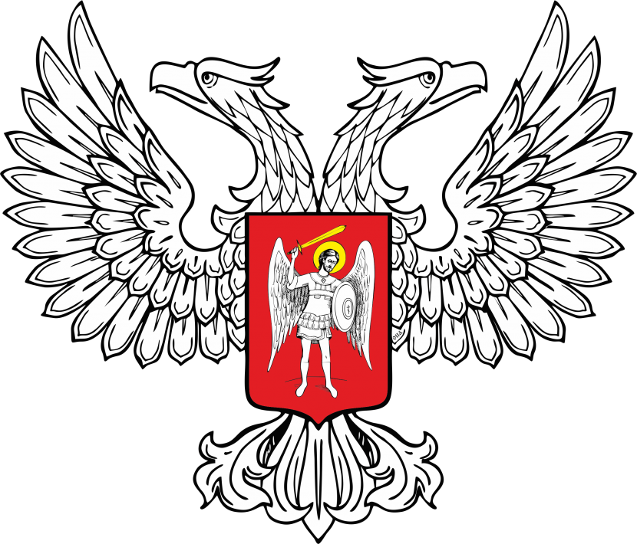
МИНИСТЕРСТВО ЮСТИЦИИ ДОНЕЦКОЙ НАРОДНОЙ РЕСПУБЛИКИ

ЗАРЕГИСТРИРОВАНО

Регистрационный № _1800_
от «_28_» декабря____2016__ г.

Порядок выдачи свидетельства о праве на занятие нотариальной деятельностью в Донецкой Народной Республике

1. Свидетельство о праве на занятие нотариальной деятельностью – это документ, выдаваемый Министерством юстиции Донецкой Народной Республики на основании решения Квалификационно-дисциплинарной комиссии нотариата Донецкой Народной Республики о допуске к нотариальной деятельности и является основанием для приобретения статуса нотариуса Донецкой Народной Республики.
2. Свидетельство на занятие нотариальной деятельностью (далее - свидетельство) может быть выдано гражданину Донецкой Народной Республики, который имеет высшее юридическое образование (университет, академия, институт), стаж работы в сфере права не менее трех лет, исчисляемых не ранее, чем с момента окончания соответствующей образовательной организации, прошедший стажировку у нотариуса, сдавший квалификационный экзамен, принявший присягу нотариуса Донецкой Народной Республики.
3. Свидетельство выдается Министерством юстиции Донецкой Народной Республики на основании решения Квалификационно-дисциплинарной комиссии нотариата Донецкой Народной Республики.
4. Для получения свидетельства в Министерство юстиции Донецкой Народной Республики подается заявление по форме согласно приложению, к которому прилагается решение Квалификационно-дисциплинарной комиссии нотариата Донецкой Народной Республики. При подаче заявления должны быть предоставлены копии следующих документов:
4.1. Паспорт гражданина Донецкой Народной Республики или документ, его заменяющий;
4.2. Диплом о высшем юридическом образовании;
4.3. Трудовая книжка;
2

4.4. Две фотографии размером 3x4 см.
Заявление должно быть рассмотрено в течение 30 дней со дня его подачи.
5. Рассмотрев заявление, Министерство юстиции Донецкой Народной Республики может вынести решения: о выдаче свидетельства, об отказе в выдаче свидетельства или об оставлении заявления без рассмотрения.
6. Если все требования по выдаче свидетельства о праве на занятие нотариальной деятельностью выполнены, а Министерство юстиции Донецкой Народной Республики приходит к выводу о возможности занятия заявителем нотариальной деятельностью, то выносится решение о выдаче такого свидетельства. Свидетельство должно иметь установленную форму и содержать указание его получателя. Свидетельство о праве на занятие нотариальной деятельностью является основанием для приобретения статуса нотариуса.
7. Свидетельство регистрируется в Журнале регистрации выданных свидетельств о праве на занятие нотариальной деятельностью.
8. Отказ в выдаче свидетельства возможен в случаях, когда на момент обращения с заявлением возникли обстоятельства, которые препятствуют выдаче свидетельства, а устранить их невозможно.
9. Основания, по которым возможен отказ в выдаче свидетельства:
9.1. утрата лицом гражданства Донецкой Народной Республики или смены постоянного места жительства за пределы территории Донецкой Народной Республики;
9.2. наличие в отношении лица обвинительного приговора суда, вступившего в законную силу;
9.3. наличие судебного решения о применении в отношении лица принудительных мер медицинского характера, вступившего в законную силу;
9.4. наличие судебного решения, вступившего в законную силу, об ограничении дееспособности лица, признания его недееспособным или безвестно отсутствующим, объявления его умершим;
10. Оставление заявления о выдаче свидетельства без рассмотрения возможно при возникновении обстоятельств, которые в данный момент препятствуют выдаче свидетельства, но в дальнейшем их можно будет устранить. Таким обстоятельством является отсутствие документов, необходимых для выдачи свидетельства.
11. В случае потери или повреждения свидетельства нотариусом, выдается его дубликат.

Директор Департамента контроля
и разработки законодательства
Министерства юстиции
Донецкой Народной Республики Е.В.Изотова

